|  |  |  |  |
| --- | --- | --- | --- |
| **DOCENTE** | **ALEJANDRO HERRERA H** | | |
| **ESTUDIANTE** |  | | |
| **CURSO** | **PRIMERO** | **FECHA ENTREGA** | **SEMANA 1** |

**REALIZA LAS ACTIVIDADES Y ENVIA LA GUIA AL CORREO: waherrera@educacionbogota.edu.co**

**COMMANDS**

1. **UNE CON UNA LINEA LAS IMÁGENES DE LA IZQUIERDA CON LAS PALABRAS DE LA DERECHA SEGÚN CORRESPONDA**
2. 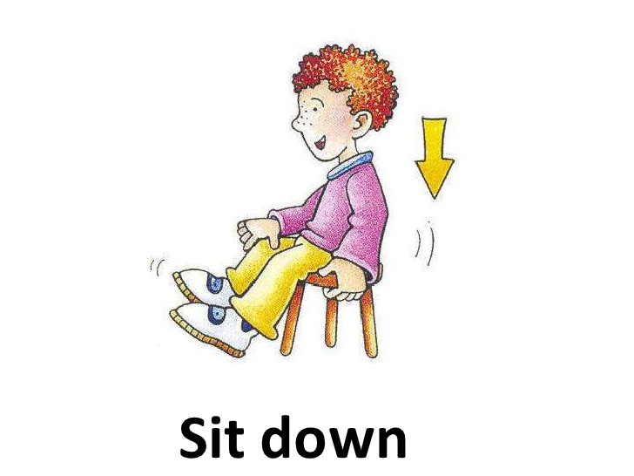**ESCRIBE LAS PALABRAS EN EL CUADERNO Y TRADUCELAS DE INGLES A ESPAÑOL**

STAND UP

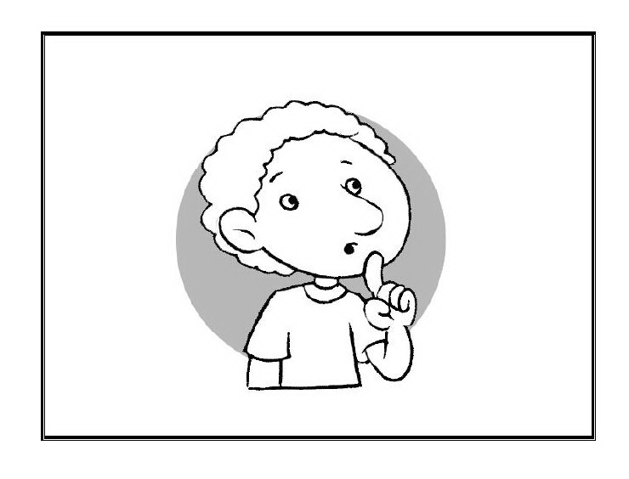

SIT DOWN

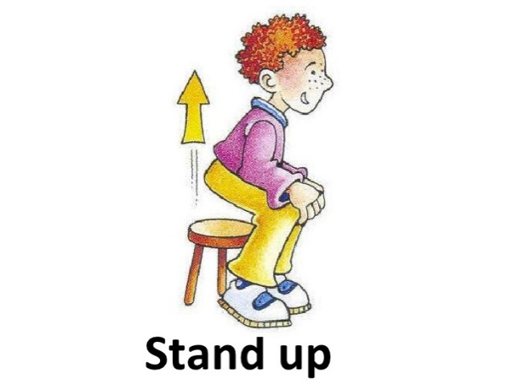

RISE YOUR HAND

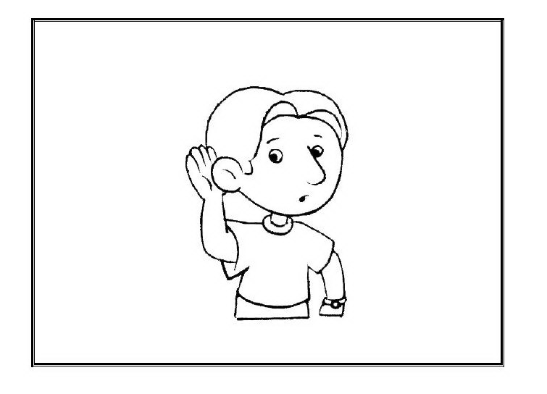

SILENT

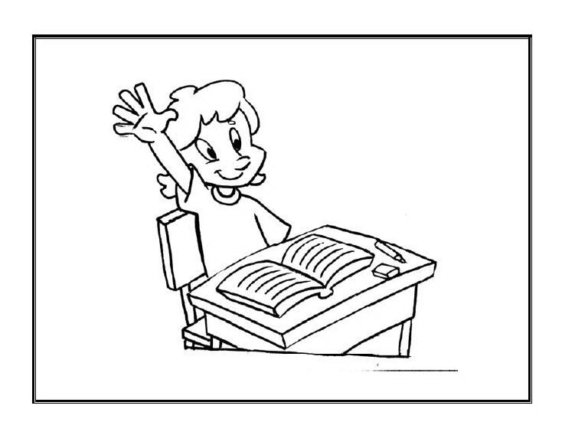

LISTEN

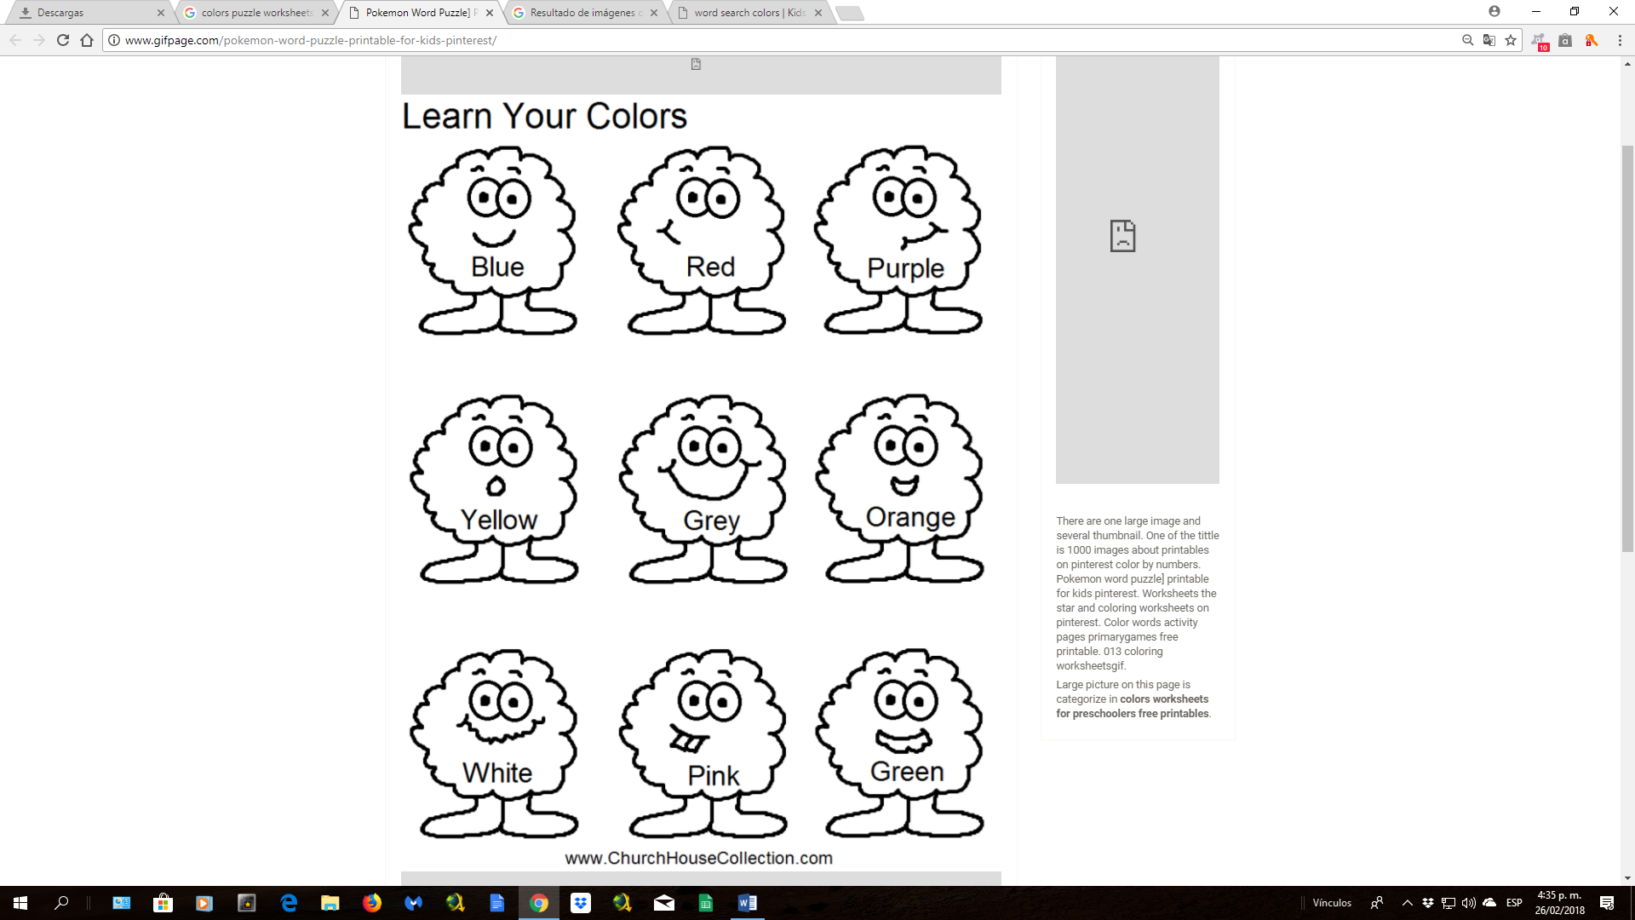**COLORS**

1. **COLOREA LAS IMÁGENES DE ACUERDO AL COLOR EN INGLÉS**
2. **RECORTA Y PEGA EN EL CUADERNO OBJETOS DE DIFERENTES COLORES, Y ESCRIBE EL NOMBRE DEL COLOR EN INGLÉS Y SU TRADUCCION EN ESPAÑOL**

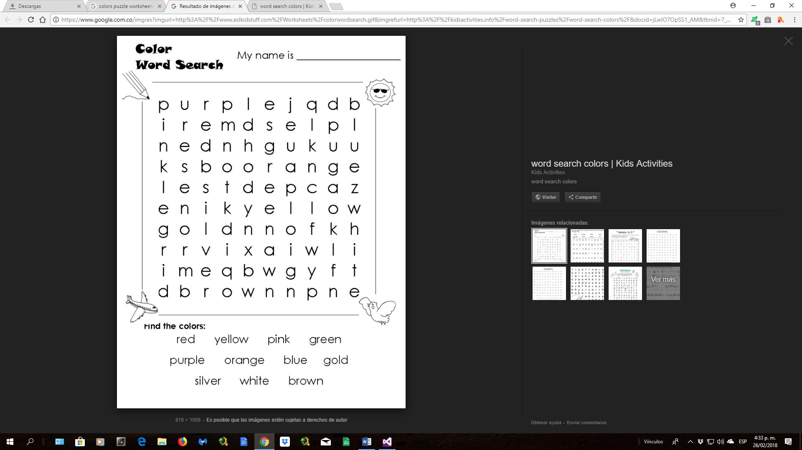

1. **ENCUENTRA LOS COLORES EN INGLÉS EN LA SIGUIENTE SOPA DE LETRAS**